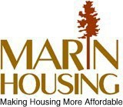
28 de abril de 2026

Estimados residentes de Golden Gate Village:
Les escribo para presentarme como la nueva directora ejecutiva de Marin Housing Authority (MHA) y para abordar directamente las inquietudes que muchos de ustedes han planteado.

4020 Civic Center Drive San Rafael, CA 94903-4173

Dra. Tonia Lediju
Directora Ejecutiva

La semana pasada, la cobertura de ABC News y otros medios de comunicación puso de relieve los temores de los residentes sobre el desplazamiento y la gentrificación en Golden Gate
Village. Quiero dejar claro que esta revitalización no tiene como objetivo desplazar a los residentes. Se trata de reinvertir en esta comunidad histórica, al tiempo que se protege su derecho a permanecer aquí.
También entiendo que muchos residentes han visto o vivido situaciones en las que a las comunidades se les dijo que podrían volver, y no fue así. Esa historia es real, y es parte del motivo por el que la confianza hay que ganársela, no darla por sentada. Por eso estas protecciones no son solo declaraciones: son compromisos formales y por escrito que la MHA sigue asumiendo y que cumpliremos aquí, directamente con ustedes.

MHA se compromete a garantizar que todos los residentes que estén al corriente de sus obligaciones tengan derecho a regresar a sus hogares tras la rehabilitación. Este compromiso se cumplirá mediante protecciones formales en los contratos de alquiler y en pleno
cumplimiento de la normativa del HUD. Qué significa esto para usted:
- Todos los residentes que cumplan con sus obligaciones firmarán un nuevo contrato de alquiler antes de reubicarse temporalmente, lo que garantiza su derecho a regresar a su hogar en Golden Gate Village.
- Las obras de la fase 1 comenzarán en junio de 2026. No se demolerá ningún edificio ni se construirán nuevos edificios residenciales como resultado de la revitalización.
- La revitalización se llevará a cabo en subfases más pequeñas y manejables —1A, 1B, 1C y 1D— que se completarán de forma secuencial para que el proceso esté organizado y se minimicen las molestias en la medida de lo posible.
- Los residentes deberán abandonar temporalmente sus viviendas durante unos 3 o 4 meses, mientras se completan las obras.
- Los residentes se trasladarán a viviendas disponibles dentro de Golden Gate Village o a otra opción

que elijan.
- Todos los gastos relacionados con el realojamiento y la rehabilitación correrán a cargo del proyecto, no de los residentes.
Housing Authority del Condado de Marin
415/491-2525
(FAX) 415/472-2186 (TDD) 1-800-735-2929
www.marinhousing.org

- Los hogares seguirán pagando el 30 % de sus ingresos en concepto de alquiler.
- Los residentes volverán a sus hogares en virtud de su nuevo contrato de alquiler una vez que se haya completado la rehabilitación de su edificio.
También quiero reconocer que las políticas por sí solas no generan confianza; lo que la genera es una comunicación constante, el cumplimiento de los compromisos y el respeto. Nuestra responsabilidad no es solo llevar a cabo esta labor, sino hacerlo de manera que se mantenga la estabilidad, la seguridad y la dignidad de todos los residentes a lo largo de todo el proceso.

MHA, Burbank Housing y todos nuestros socios seguimos comprometidos a trabajar con ustedes y para ustedes, no a su alrededor. Eso significa escucharlos, estar presentes y asegurarnos de que dispongan de información clara en cada paso.

Si tiene alguna pregunta, póngase en contacto con el equipo de revitalización que figura en el reverso de esta carta.

Con respeto y un compromiso común con la estabilidad, la dignidad y las oportunidades,
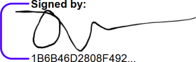

Dra. Tonia Lediju Directora Ejecutiva
Marin Housing Authority

INICIANDO JUNIO 2026
MAPA DE FASES DE REVITALIZACIÓN
Fase 1
Fase 1A

INICIANDO OTOÑO 2026
Fase 1B

INICIANDO INVIERNO 2027
Fase 1C

Fase 1A
Fase 1B
INICIANDO PRIMAVERA 2027

Fase 1D

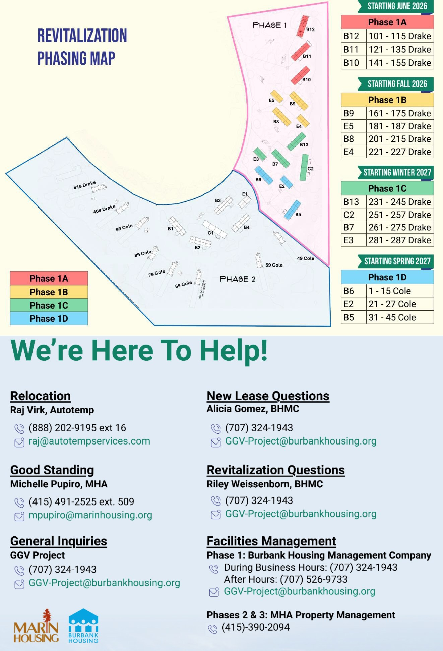
Fase 1C
Fase 1D
Fase 2

¡ESTAMOS AQUÍ PARA AYUDARTE!
Reubicación
Consultas Sobre Nuevos Arrendamientos

En Regla Consultas Sobre la Revitalización

Gestión de Instalaciones
Durante horario laboral: (707) 324-1943
Fuera del horario laboral: (707) 526-9733
Fase 1: Empresa de Administración de Viviendas de Burbank
Proyecto GGV
Consultas Generales

Fases 2 & 3: Gestión de Propiedades MHA

